 | DREAMING POLINESIA
 | Tahiti - Bora Bora - Tikehau - Tahiti 10 giorni / 9 notti
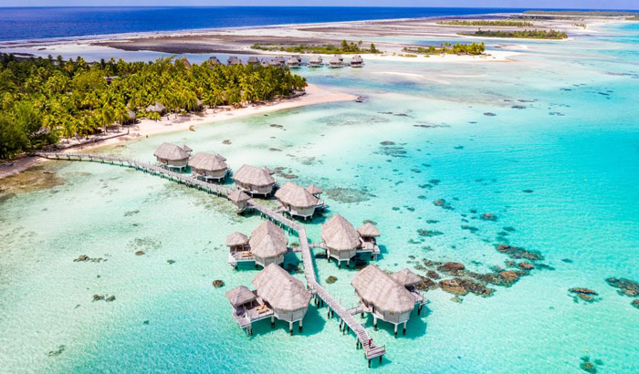

1° Giorno Tahiti  Arrivo a Tahiti. Incontro in aeroporto con in nostri assistenti, benvenuto floreale e trasferimento in hotel. Pernottamento.  2° Giorno Tahiti - Bora Bora  In mattinata trasferimento in aeroporto e partenza per l'isola di Bora Bora. All'arrivo trasferimento presso l'hotel prescelto. Resto della giornata a disposizione.  3°-4° Giorno Bora Bora  Giornate a disposizione per attività balneari o per eventuali escursioni sull'isola. | 5° Giorno Bora Bora - Tikehau  Trasferimento in aeroporto e partenza per l'isola di Tikehau. All'arrivo trasferimento per l'hotel prescelto. Resto della giornata a disposizione.  6°- 9° Giorno Tikehau  Giornate a disposizione per attività balneari o per eventuali escursioni sull'isola.  10° Giorno Tikehau - Tahiti  Trasferimento in aeroporto, partenza per Papeete e coincidenza con il volo intercontinentale per l'Italia.

Quota per persona
in doppia da € 2860
La quota include:
- 1 notte a Tahiti Hotel Tahiti Pearl Beach Resort in camera deluxe ocean view in solo pernottamento:
**Honeymoon gift 1 omaggio a sorpresa per gli sposi
- 3 notti a Bora Bora Hotel Pearl Beach in camera garden villa con prima colazione americana
**Honeymoon gift 1 bottiglia di champagne da 37,50cl
- 5 notti a Tikehau Hotel Pearl Beach in bungalow con aria condizionata con prima colazione americana
**Honeymoon gift 1 perla polinesiana
- Trasferimenti, assistenza e voli interni in Polinesia.
La quota non include: - Voli intercontinentali (da Roma, Milano, Bologna, Torino, Napoli) quote a partire da € 1270; Tasse aeroportuali da € 370; Assicurazione medico - bagaglio / booking fee; Assicurazione Facoltativa Annullamento; Pasti non specificati, le mance, tutti gli extra di carattere personale e tutto quanto non espressamente indicato nella quota include.

